
Ege Elektromobil
BrakeAndDirection
Komponent
Gereksinim Spesifikasyon
(SRS) Dökümanı

Atakan Ertekin

http://www.egeelektromobiltakimi.com/
2025

Revizyonlar

Versiyon | Yazar(lar) | Versiyon Açıklaması | Tamamlanma  Tarihi
1.0.0-0 | Atakan Ertekin | BrakeAndDirectionManager komponentinin gereksinim dökümanı oluşturulmuştur. Temel gereksinimler eklenmiştir. | 10.Şubat 2025
1.0.1-0 | Ahmet Vedat

Gözdengeçiren & Onaylayan
Gereksinim dökümanları onaylanan geçmiş versiyonlar
Onaylayan(lar) | Onaylanan  Versiyon | İmza | Tarih

Gereksinim dökümanlarının gözdengeçirenler
Gözdengeçiren(ler) | Onaylanan  Gözdengeçirme | İmza | Tarih

İÇİNDEKİLER

1. Giriş 3
2. Genel Açıklamalar 3
3. Fonksiyonel Gereksinimler 3
4. Arayüz Sınıf Tanımlamaları Hata! Yer işareti tanımlanmamış.
5. Yazılım Komponentleri Hata! Yer işareti tanımlanmamış.
6. Arayüz Tanımlamaları Hata! Yer işareti tanımlanmamış.
7. Test Senaryoları 5
8. Görsel Modeller ve Diyagramlar 6
8.1 Temel Flowchart Diyagramları 6
8.2 Sıralama Diyagramları 6
9. Güncelleme Kayıt Defteri Hata! Yer işareti tanımlanmamış.
10. Güncellenen Bütçe Kaydı Hata! Yer işareti tanımlanmamış.
11. Ekler 7

1. Giriş
  - Giriş
Bu doküman, BrakeAndDirectionManager komponentinin fonksiyonlarını, gereksinimlerini, kullanılan arayüzleri ve test senaryolarını açıklamaktadır. Komponent, fren ve yön bilgilerini okuyarak yönetir ve ilgili arayüzler aracılığıyla sistemin diğer bileşenlerine iletir.

  - Dökümanın kapsamı
Bu döküman, BrakeAndDirectionManager’ın işleyişini tanımlayan işlevsel gereksinimleri, kullanılan arayüzleri ve doğrulama için test senaryolarını içermektedir. Sistem içindeki konumu ve diğer bileşenlerle olan etkileşimleri açıklanmaktadır.

  - Genel Bakış
BrakeAndDirectionManager, aracın fren ve yön kontrolünü sağlayan bir yazılım bileşenidir. Bu bileşen, MotorDriverControlManager üzerinden gelen fren ve yön bilgilerini işler, sistemde uygun güncellemeleri yapar ve IBrakeStatus ve IDirectionStatus arayüzleri aracılığıyla güncel bilgileri yayınlar.

2. Genel Açıklamalar
2.1 Temel Fonksiyon tanımlaması
BrakeAndDirectionManager’ın temel fonksiyonları:
- Fren durumu okuma ve yönetme: MotorDriverControlManager’dan gelen fren durumunu değerlendirerek sistemde güncellemeler yapar.
- Yön durumu okuma ve yönetme: MotorDriverControlManager’dan gelen yön bilgisini değerlendirerek güncel yön bilgisini belirler.
- Fren ve yön durumlarını yayınlama: IBrakeStatus ve IDirectionStatus arayüzleri üzerinden güncellenmiş durum bilgilerini paylaşır.
- Hız yönetimi ile entegrasyon: SpeedControlManager_ruBrakeUpdate() çağrılarak fren durumundaki hız yönetimi sağlanır.
2.2 Fonksiyonel Hedefler
BrakeAndDirectionManager, aracın fren ve yön durumlarını periyodik olarak okuyup güncelleyerek, fren değişikliklerini algılar ve uygun aksiyonları gerçekleştirir. Yön değişikliklerini yalnızca durma veya geri vites senaryolarında uygular, hız kontrol yönetimiyle entegre çalışarak fren durumunu günceller ve hata senaryolarında uygun hata yönetimi mekanizmalarını sağlar.

3. Fonksiyonel Gereksinimler
Bu bölümde, BrakeAndDirectionManager komponentinin işlevlerini yerine getirebilmesi için gerekli olan gereksinimler detaylandırılmıştır. Gereksinimler, komponentin temel yapı taşlarını oluşturan base class tanımına dayanarak belirlenmiştir.
- BrakeAndDirectionManager, aracın fren ve yön yönetimini sağlayan temel bir bileşendir. Bu bileşen, gelen fren ve yön bilgilerini işler, gerekli güncellemeleri yapar ve IBrakeStatus ile IDirectionStatus arayüzleri aracılığıyla sistemin diğer bileşenlerine bilgi sağlar.
  - Komponent, başlangıç değerleriyle başlatılmalı ve çalışma sürecinde bu değerleri yönetmelidir.
  - Tüm getter/setter fonksiyonları ve arayüz bağlantıları eksiksiz çalışmalıdır.
  - Güncellenen yön ve fren bilgileri ilgili arayüzlere düzenli olarak yazılmalıdır.
  - Hata yönetimi mekanizması aktif olmalıdır.
- BrakeAndDirectionManager, sistem başlatıldığında varsayılan olarak ileri yön (DIRECTION_FORWARD) ve fren devre dışı (BRAKE_DISABLE) durumunda başlatılmalıdır.
  - Başlangıç değerleri aşağıdaki gibi olmalıdır:
    - direction = DIRECTION_FORWARD
    - brake = BRAKE_DISABLE
  - Yeni değerler validasyon kurallarına göre güncellenmelidir.
  - Başlangıçta, bu değerler IBrakeStatus ve IDirectionStatus arayüzlerine yazılmalıdır.
- BrakeAndDirectionManager, MotorDriverControlManager bileşeninden IBrakeAndDirection arayüzü üzerinden fren ve yön durumlarını belirli periyotlarla okuma işlemi gerçekleştirmelidir.
  - readBrake() fonksiyonu çağrılarak fren durumu
  - readDirection() fonksiyonu çağrılarak yön durumu okunmalıdır.
  - Periyodik bir döngü içinde bu kontroller yapılmalı ve değişiklikler tespit edilmelidir.
  - Eğer bir değişiklik tespit edilirse, ilgili setter fonksiyonları kullanılarak güncelleme yapılmalıdır.
- MotorDriverControlManager, fren durumu BRAKE_UNKNOWN olarak raporladığında, bu durum bir hata olarak değerlendirilmelidir.
  - Eğer readBrake() fonksiyonu BRAKE_UNKNOWN döndürürse:
    - Hata durumu retVal değişkenine kaydedilmelidir.
    - Error handling mekanizması devreye girmeli ve hata kodu saklanmalıdır.
    - Sistemsel hata bildirimi sağlanmalıdır.
- MotorDriverControlManager, yön durumu DIRECTION_UNKNOWN olarak raporladığında, bu durum bir hata olarak değerlendirilmelidir.
  - Eğer readDirection() fonksiyonu DIRECTION_UNKNOWN döndürürse:
    - Hata durumu retVal değişkenine kaydedilmelidir.
    - Sistemsel hata bildirimi sağlanmalıdır.
- Aracın yön değişikliği yalnızca fren aktifken (BRAKE_ENABLE) yapılabilir.
  - Eğer brake == BRAKE_DISABLE ise, yön değişikliğine izin verilmemelidir.
  - Eğer brake == BRAKE_ENABLE ise, yön değişikliğine izin verilmelidir.
  - Yön değişikliği yapıldığında, yeni değer IDirectionStatus arayüzüne yazılmalıdır.
- MotorDriverControlManager’dan alınan ve güncellenen fren ve yön bilgileri, IBrakeStatus ve IDirectionStatus arayüzlerine yazılmalıdır.
  - Güncellenen fren durumu, IBrakeStatus arayüzüne yazılmalıdır.
  - Güncellenen yön durumu, IDirectionStatus arayüzüne yazılmalıdır.
- Fren durumundaki herhangi bir değişiklik, SpeedControlManager_ruBrakeUpdate() fonksiyonuna bildirilmelidir. Frenleme durumu, hız kontrolünü doğrudan etkileyen bir faktördür. Fren etkinleştirildiğinde veya devre dışı bırakıldığında, hız yönetimi bunu dikkate alarak uygun değişiklikleri yapmalıdır.
  - SpeedControlManager_ruBrakeUpdate() çağrılmalıdır.
  - Güncellenmiş hız durumu ilgili bileşenlere iletilmelidir.

4. Arayüz Sınıf Tanımlamaları
Abstract Sınıf | Tanım
Abstract_MotorDriver | Motorun hız, fren ve yön yönetimi için gerekli olan arayüzleri içerir.

Arayüz Tanımlamaları

Abstract_MotorDriver
Arayüz | Tanım
IBrakeAndDirection | Fren ve yön sinyallerinin kontrolünü sağlar.
IBrakeStatus | Fren durumunun yönetimini tanımlar.
IDirectionStatus | Motor yön bilgilerini okuma ve kontrol işlevlerini sağlar.
IMotorDriveError | Motor sürücü hatalarının tanımlanması ve raporlanması için kullanılır.

7. Test Senaryoları
Senaryo A: Direction SIL TEST
<Gerçekleşebilecek test senaryo açıklaması>

Senaryo B: Brake SIL TEST
<Gerçekleşebilecek test senaryo açıklaması>

8. Görsel Modeller ve Diyagramlar
8.1 UML Diagram
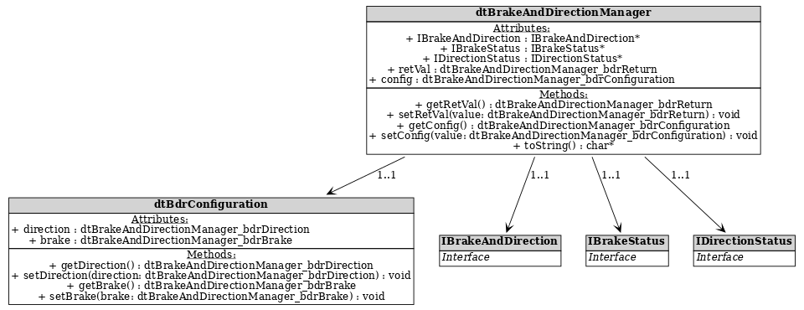

8.2 BrakeAndDirectionManager_ruInitialisation Activity Diagram

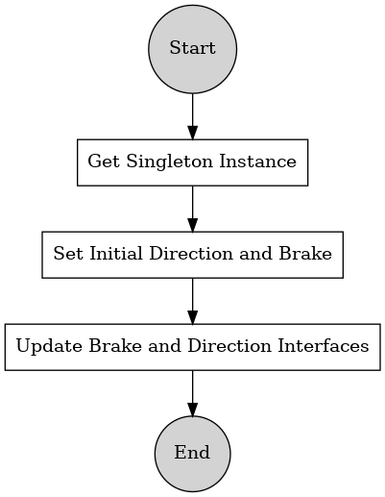

8.3 BrakeAndDirectionManager_ruRefresh Activity Diagram
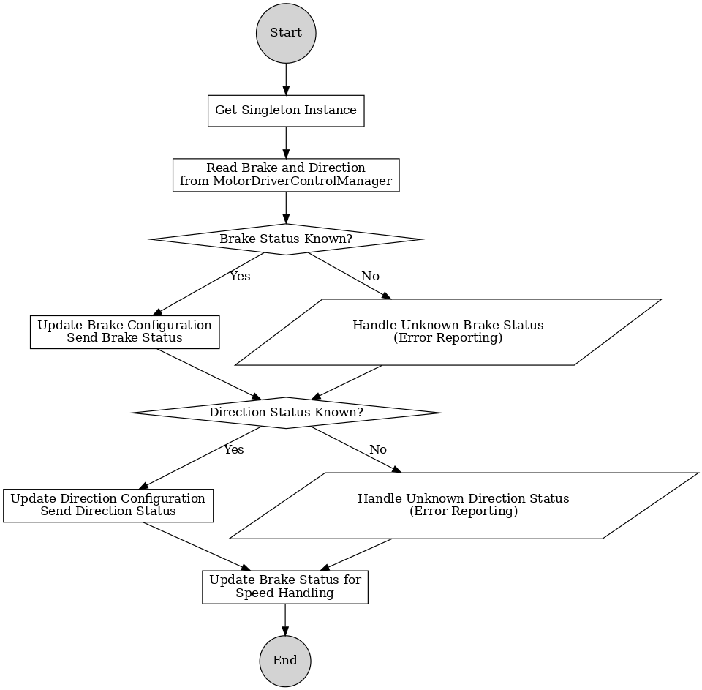

11. Ekler

